Snabb och exakt rörelsekontroll
B&R servo styrning kontrollerar dynamiska processer med större precision
Med den senaste uppdateringen för ACOPOSmulti fleraxliga servosystem, möjliggör B&R nu ännu kortare cykeltider ner till 50 μs. Högt dynamiska processer kan styras mer exakt än någonsin.

För krävande rörelseapplikationer, såsom de inom tryck- och förpackningsindustrin, måste rörelser kunna kontrolleras mycket snabbt och exakt. ACOPOSmultis korta cykeltid på 50 µs för ström, hastighet och positionskontroll ger nya möjligheter för virtuell sensorteknik.
Eftersläpningsfel
Genom att använda en virtuell positionsåterkoppling eliminerar man behovet av en encoder, encoder kabel och utvärderingsenhet i drivsteget samt ökar samtidigt tillgängligheten. Andra specialfunktioner för mer exakt kontroll och snabbare reaktioner kan implementeras med virtuella sensorer. Dessa inkluderar modellbaserad kontroll med autotuning och en repetitiv kontrollfunktion för förebyggande eftersläpnings kompensation.

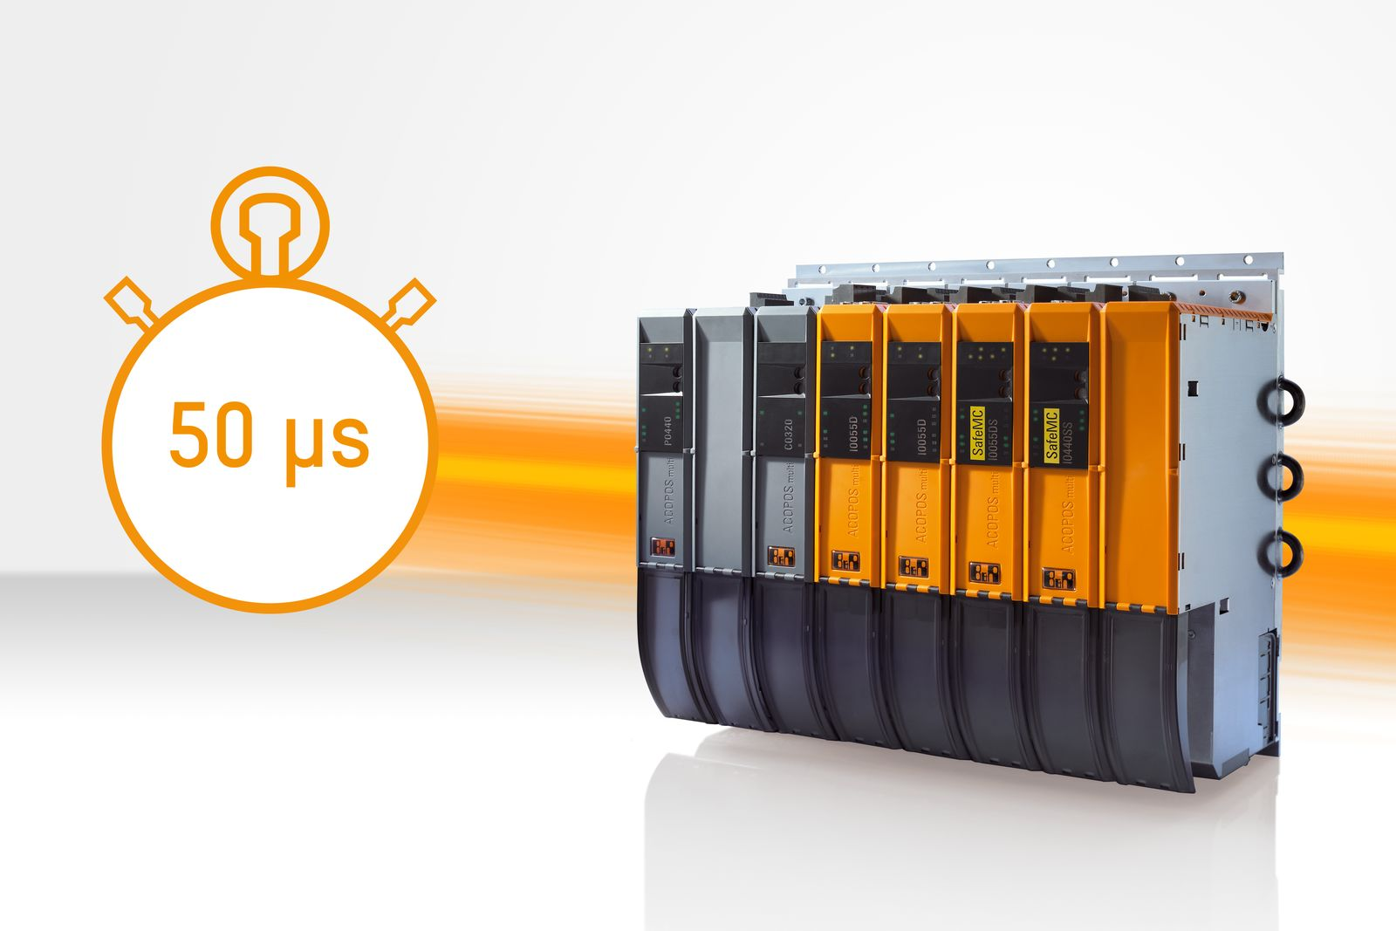
ACOPOSmulti fleraxliga servosystem, möjliggör nu ännu kortare cykeltider ner till 50 μs.

About B&R
B&R, a division of ABB Group, is a global leader in industrial automation headquartered in Austria. B&R combines state-of-the-art technology with advanced engineering to provide customers in virtually every industry with complete solutions for machine and factory automation, motion control, HMI and integrated safety technology. With Industrial IoT communication standards including OPC UA, POWERLINK and openSAFETY as well as its Automation Studio software, B&R is constantly redefining the future of automation engineering. The innovative spirit that keeps B&R at the forefront of industrial automation is driven by a commitment to simplifying processes and exceeding customer expectations.
For more information, visit www.br-automation.com.

